МИНОБРНАУКИ РОССИИ

Федеральное государственное бюджетное образовательное учреждение высшего образования

НИЖЕГОРОДСКИЙ ГОСУДАРСТВЕННЫЙ ТЕХНИЧЕСКИЙ

УНИВЕРСИТЕТ им. Р.Е.АЛЕКСЕЕВА

Институт радиоэлектроники и информационных технологий

Кафедра информатики и систем управления

Лабораторная работа № 2 «Создание веб-сайта»

(наименование темы проекта или работы)

ОТЧЕТ

по лабораторной работе

по дисциплине

___________Информатика и компьютерные технологии___________

(наименование дисциплины)

РУКОВОДИТЕЛЬ:

________________ ____Шагалова П.А._ _

(подпись) (фамилия, и.,о.)

СТУДЕНТ:

________________ _____Питеров К.А.___

(подпись) (фамилия, и.,о.)

_______23-Вмз_________

(шифр группы)

Работа защищена «___» ____________

С оценкой ________________________

**Цель работы:**

Научиться создавать сайты с использованием HTML, CSS и JavaScript.

**Ход работы:**

Структурная схема сайта.

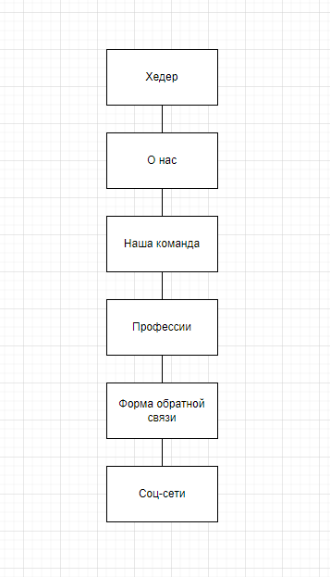

Организация папок

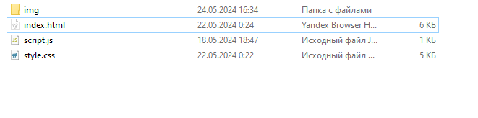

Структура страницы.

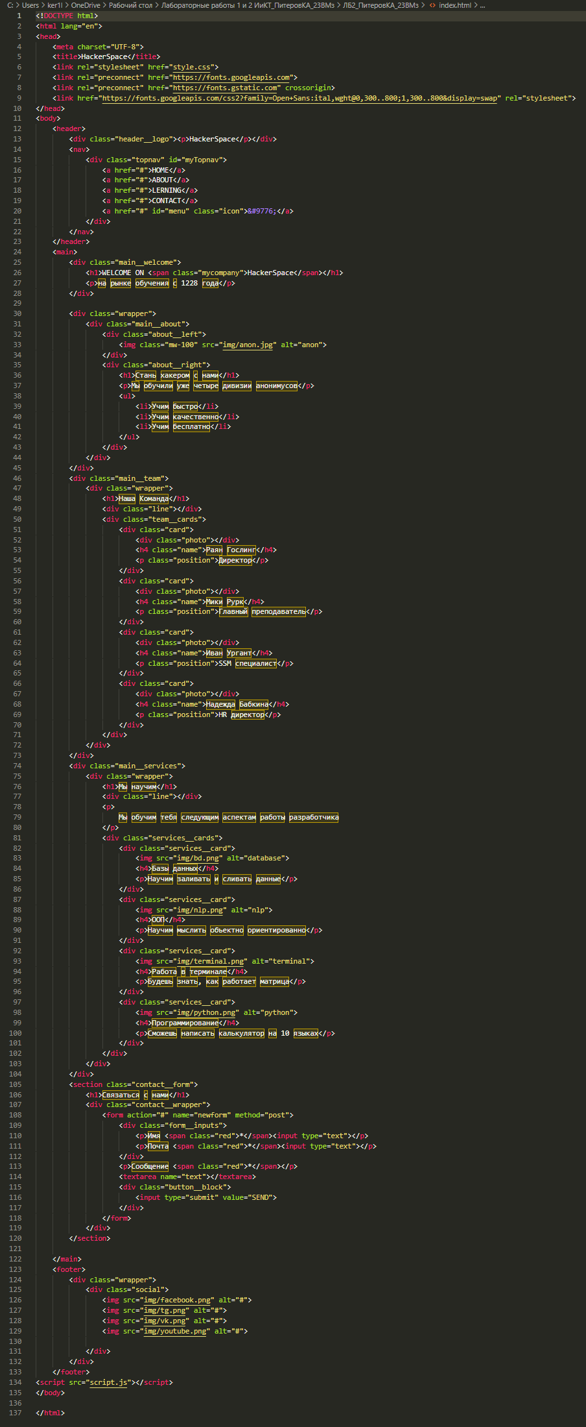

Были подготовлены изображения, которые располагаются в папке img.

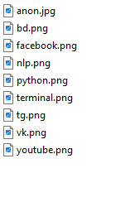

Был описан основной стиль сайта в файле style.css.  
  
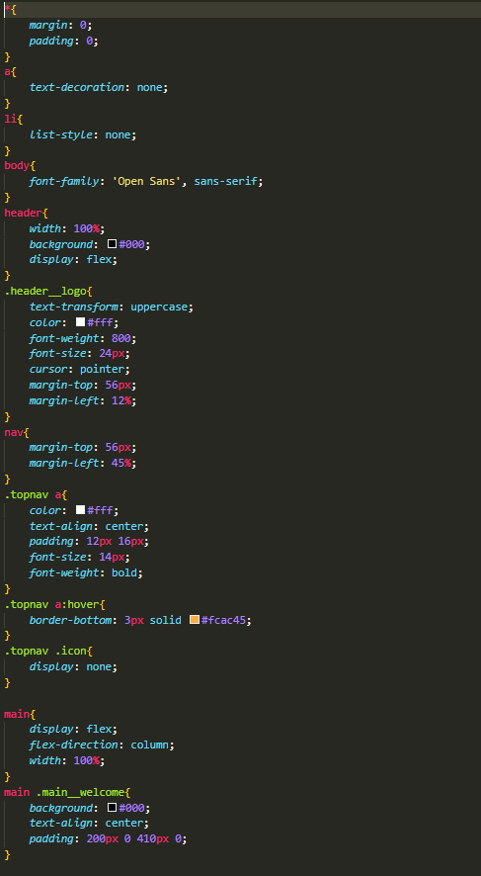  
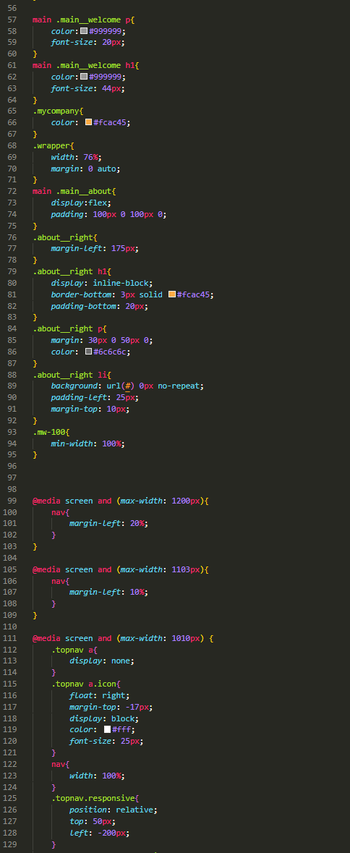

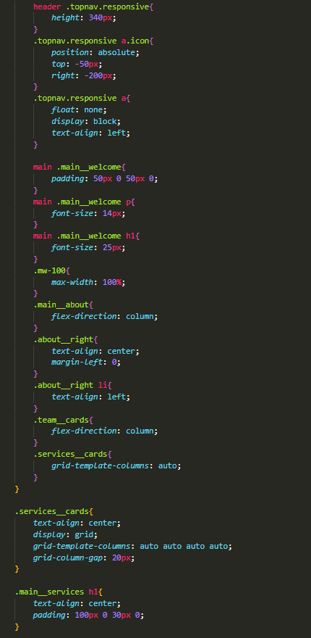

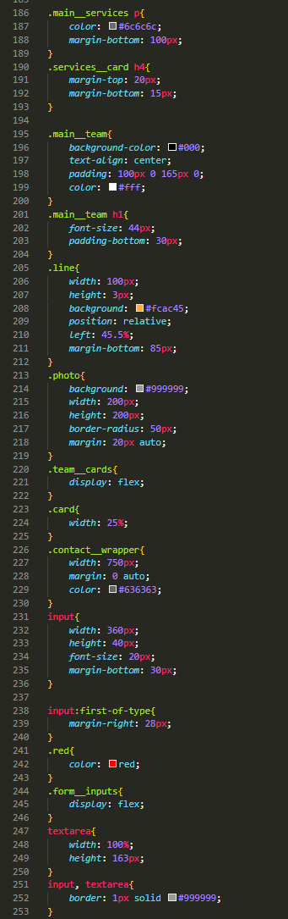

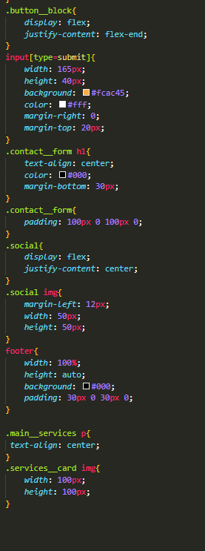

Также был создан файл script.js для адаптивной вёрстки.  
  
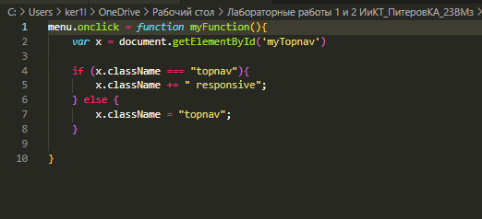  
  
  
  
**Вывод:**Научились делать верстку сайта с использованием css, html и js.